Меры по легализации трудовых отношений и преимущества легализации трудовых отношений

Меры по легализации трудовых отношений
Легализация трудовых отношений в нашей стране представляет собой особую процедуру, которая состоит из целого комплекса самых различных мероприятий. Как известно, проблема неофициального трудоустройства действительно стоит в государстве достаточно остро. Именно поэтому изменить текущую ситуацию может только системный подход и многочисленные усилия.
В последние годы в действующие законодательные нормы РФ были внесены некоторые важные изменения. Многие из них были связаны именно с легализацией современных профессиональных отношений в нашей стране.
Если говорить об основных мерах, которые применяются для легализации, к ним можно отнести следующие:
Ужесточение существующих мер ответственности для работодателей, которые избегают исполнения собственных обязательств по заключению официальных трудовых договоров с новыми сотрудниками. Как известно, за данное нарушение виновному лицу будет грозить денежный штраф. Теперь максимальный размер такого взыскания для юридического лица составляет 100 000 рублей.
Установление ответственности и в отношении самих сотрудников, которые соглашаются на исполнение своих профессиональных обязательств без предварительного подписания официального трудового договора. Теперь вина может быть возложена и на самих подчиненных. Наказание в данном случае также будет выражено в виде установления денежного штрафа. Размер взыскания для сотрудника может достигать 5000 рублей.
Внесение изменений в существующий порядок регулирования трудовой деятельности сотрудников, которые исполняют свои должностные функции в дистанционном режиме. Действующие нормы устанавливают, что с такими служащими должен быть заключен полноценный трудовой договор, в который вносится вся важная информация относительно трудовой деятельности, а также иные условия.
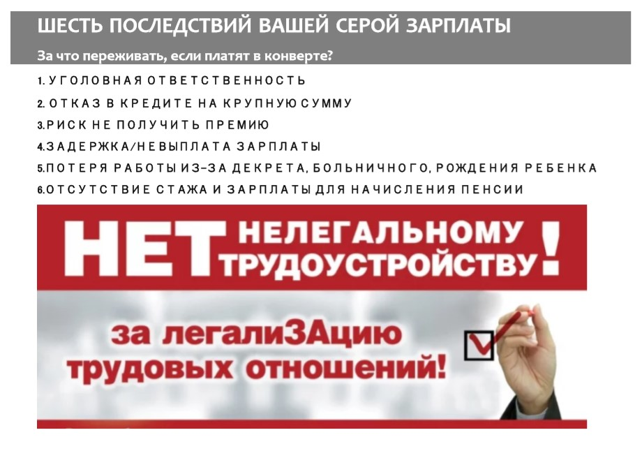
Основные преимущества легализации трудовых отношений в РФ

Преимуществ легализации трудовых отношений действительно много:

Если говорить о работодателе, для него наиболее значимыми будут являться следующие плюсы:
- возможность предъявления к сотруднику официальных требований относительно надлежащего исполнения его профессиональных обязанностей в соответствии с действующим договором и иными документами;
- наличие законного права на привлечение сотрудников к дисциплинарной, а также материальной ответственности за различные нарушения;
- наличие положительной репутации «серьезного» работодателя и надежной организации. Это, в свою очередь, поможет работодателю привлечь действительно грамотных и опытных специалистов;
- дополнительные возможности по участию в различных программах государственной поддержки и т.д.

Что же касается сотрудников, для них легализация трудовых отношений характеризуется такими важными преимуществами, как:
- наличие уверенности в получении регулярной заработной платы за собственный труд;
- приложение усилий для роста будущей пенсии;
- получение социального пакета – полностью оплачиваемых отпусков, больничных листов и т.д.;
- наибольшие шансы получения кредита при обращении в банковское учреждение;
- возможность предъявления работодателю официальных претензий в том случае, если определенные действия начальника либо проявленное с его стороны бездействие нарушили законные права и интересы подчиненного;
- возможность ухода в оплачиваемый декретный отпуск, а также в последующий отпуск по уходу за родившимся ребенком.

При любых конфликтах с работодателем, в том числе из-за долга по зарплате, работники могут написать заявление в Государственную инспекцию труда в Тверской области (170100, г. Тверь, ул. Вагжанова, д.7, корп. 1), тел. 8 (4822)34-20-67. Заявление можно отправить на электронную почту: git69@rostrud.ru
В нем нужно указать данные о себе и работодателе, описать суть проблемы, приложив, по возможности, доказательства вины предприятия. В течение месяца инспекция рассмотрит заявление и выдаст предписание работодателю на возмещение зарплаты с учетом пени, а также будет следить за его выполнением.
Для защиты своих трудовых прав также можно обратиться в суд и прокуратуру или позвонить на "горячую линию" ГКУ Тверской области "ЦЗН Ржевского района" по телефону + 7 (48232) 2-18-16.
Часы работы «горячей линии»:
Понедельник - пятница: с 8-30 до 17-00.
Суббота, воскресенье – не рабочие дни

